Конкурсы для педагогов: лучшая предметно-развивающая среда

Автор: Беломоина Валентина Александровна, воспитатель, МАДОУ (корпус-2), «Детский сад №40 — Центр развития ребенка», 1 младшая группа «Солнышко», Тюменская область, г. Тобольск.

Предметно-развивающая среда.

Игры с водой

Первое вещество, с которым с удовольствием знакомится ребёнок – это вода. Игры с водой – один из самых приятных способов обучения.
Игры с водой создают у детей радостное настроение, повышают жизненный тонус, дают детям массу приятных и полезных впечатлений, переживаний и знаний. Особенно это важно для самых маленьких детей.
Организуя игры детей с водой, мы решаем следующие задачи:
1. Способствуем физическому развитию ребёнка (развиваем мелкую моторику, зрительную и двигательную координацию).
2. Знакомим ребёнка с окружающим миром, в том числе со свойствами воды.
3. Расширяем и обогащаем словарный запас.
4. Снимаем психологическое напряжение и агрессию.

Описание развивающей игры

«Выловим шарики из воды»
Цели: учить детей держать ситечко правой рукой, развивать мелкую моторику, аккуратность, ловкость.
Средства: 2 тазика, один из которых с водой, 2 ситечка с ручкой, набор деревянных или пластмассовых шариков, 2 ведерка.
Методические рекомендации: воспитатель предлагает детям с помощью ситечка с ручкой выловить шарики из тазика с водой и переложить их в другой тазик. При этом следит, чтоб дети не помогали левой рукой.
Крепко сито держим мы,Вылавливаем шарики из воды.
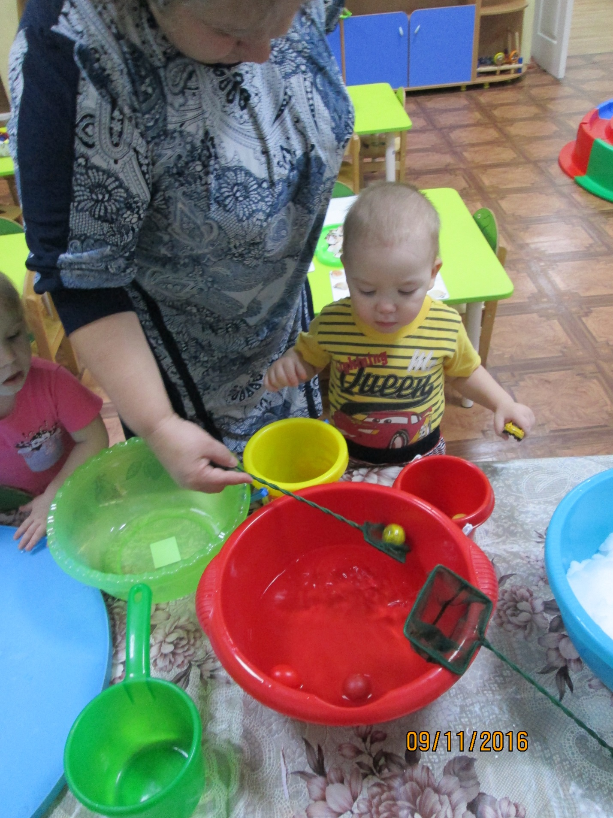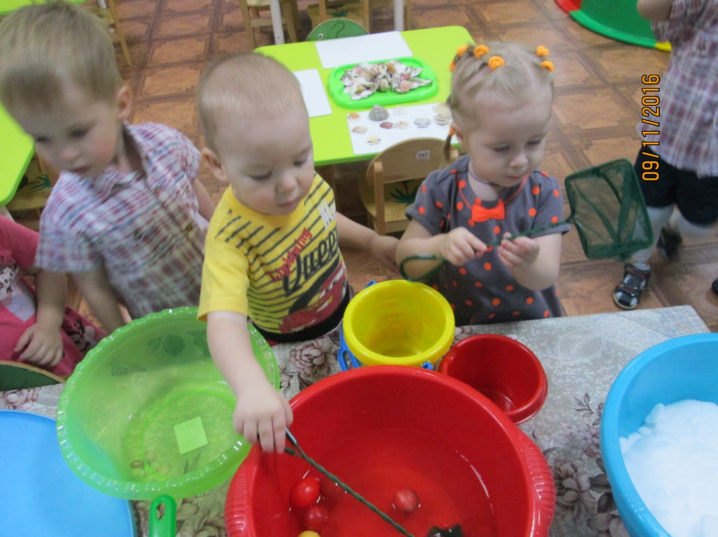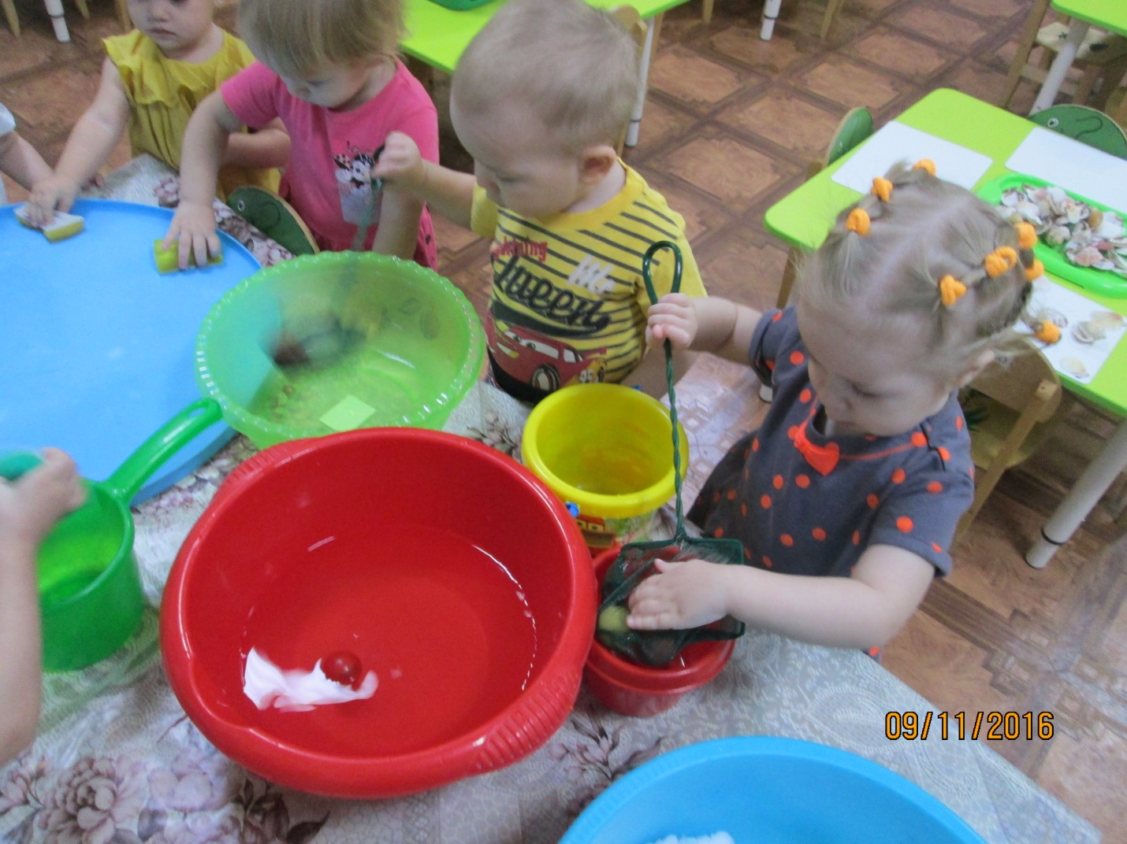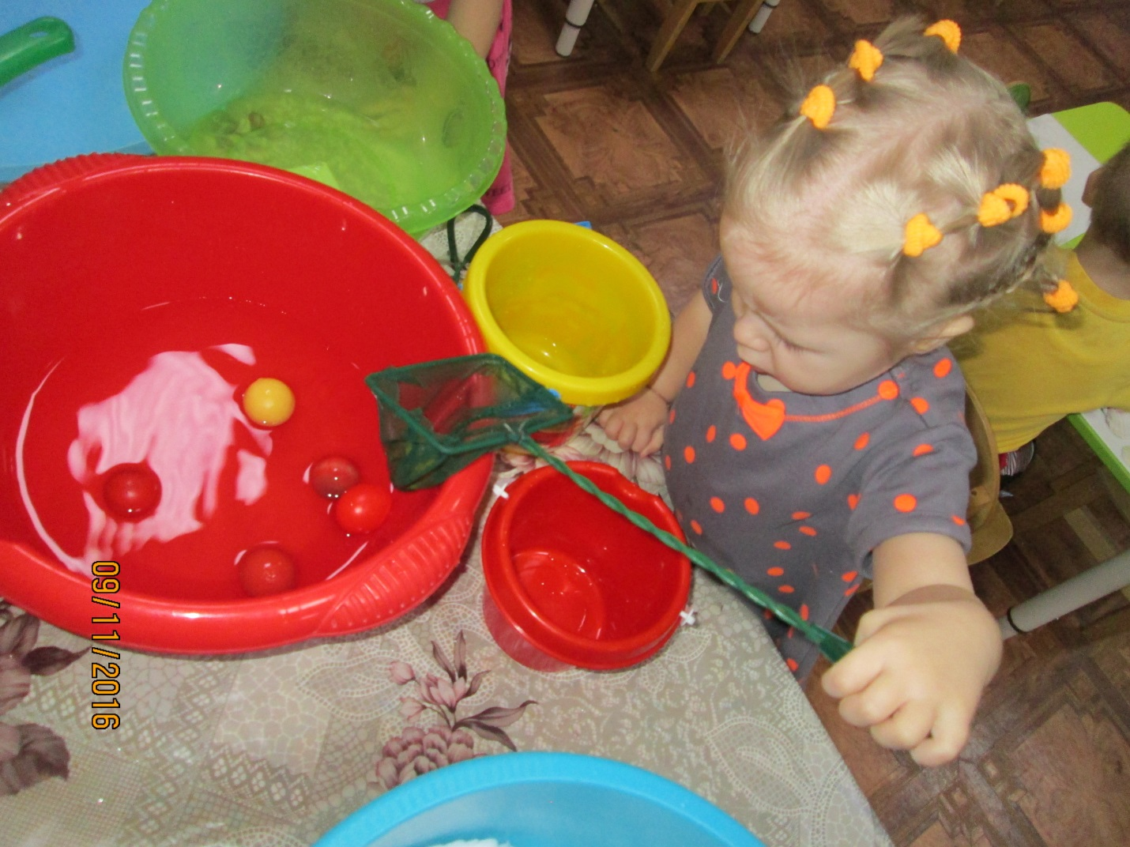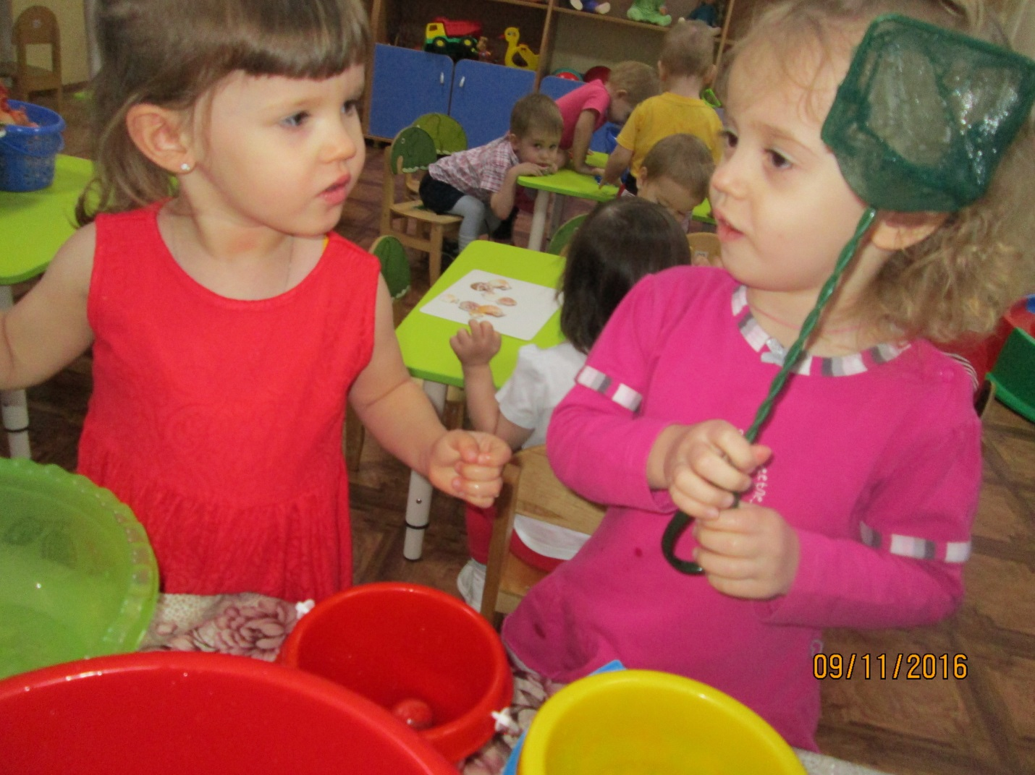

Описание развивающей игры.

«Была лужа – и нет её»
Цель: развивать интерес к играм с водой.
Средства: губки, поднос, тазик с водой.
Методические рекомендации: воспитатель показывает, детям, как губка может впитать в себя воду. Предлагает детям опустить губку в таз с водой. А затем отжать воду на поднос. Выполнять это упражнение, пока в тазу не станет сухо.
Затем наоборот, воспитатель даёт детям задание – убрать лужу воды с подноса с помощью губок.
После игр с водой осталась лужа,
Нам с тобой помощник нужен.
Возьмём губку, промокнём,
Лужу быстро уберём.
Убираться нам не лень,
Можем делать это каждый день.
«Поиграл – убери!
Вот девиз у игры!»
Мыльные пузыри мы пускаем,
А, значит, с водичкой играем.
А ещё – пузыри мы надуем,
Дыхание развивать будем.
На рыбалку мы пойдём,
Удочку с собой возьмём.
Рыбка, рыбка, ты ловись,
Детвора веселись!
